雪莲花在医苑绽放——全国住院医师规范化培训评估检查西藏高原行
据传，这雪中之莲花，是瑶池王母到天池洗澡时由仙女们撒下来的，对面海拔五千多米的雪峰则是一面漂亮的镜子。雪莲被视为神物，饮过其苞叶上的露珠水滴，则认为可以驱邪除病，延年益寿。
雪莲被认为是吉祥如意的象征，为圣洁之物。雪莲代表纯白的爱、坚韧、纯洁、给人们带来希望。是圣洁的象征。
雪莲花能在极其恶劣的环境中生长，在零下几十度的严寒中和空气稀薄的缺氧环境中傲霜斗雪、顽强茁壮。正是这种独有的生存习性和独特的生长环境使其天然而稀有，造就了独特的作用和价值。
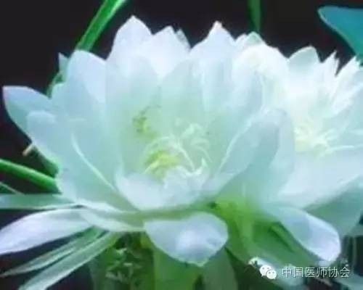
在西藏高原，医苑中，千万朵雪莲花正在争奇斗艳地绽放：
作为国家卫计委和中国医师协会组织的全国住院医师规范化培训评估检查组成员之一，通过西藏高原行，在西藏军区总医院、西藏自治区人民医院，到处可见绽放在医苑中的雪莲，其芬芳四溢之秀美、其傲雪凌霜之倔强，令人久久回味，难以忘怀……
如果您是就读于中国医学高等学府——中国协和医科大学八年制博士毕业生，你选择就业时，也许有多个优厚待遇、优美环境和无限专业发展空间的岗位等着你，即便不能留在协和医院工作，在北京、在内地大城市、大医院找到一份惬意的工作，应该没有问题。但这朵雪莲，却选择在西域高原纵情地绽放┄┄
西藏自治区人民医院住院医师规范化培训基地内科专业基地内分泌-风湿病亚专业基地副主任兼教学秘书周南主治医师，就是百花园中这样一朵芬芳四溢的雪莲！
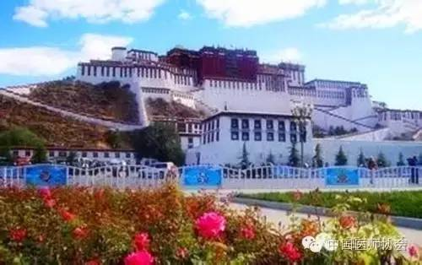
偶然的西域之旅，萌发赴藏工作的决心
周南大夫在读博士期间，一个偶然的机会來到西藏一处很边远地区旅遊，耳闻目睹当地医疗卫生资源出奇地匮乏，尤其是医务人员力量十分不足，基层医疗卫生条件完全不能满足藏族同胞的生活和健康需求，广大民众热切地呼唤着、期盼着好医生。高原的医疗卫生現状在她心中留下难忘的印象、激起强烈的冲撞，产生剧烈的震动！这些边远、高原地区多么需要自己这样的医生啊！
从协和8年制博士毕业，本可以在内地找到一份理想的工作，起码对于生命基本需要的氧气是足够的，不会像在高原，天天在缺氧的条件下气喘呼呼地艰难度日啊！况且无论自己，还是男朋友的家，分别在东北和武汉不错的地区。
但眼前藏族同胞所处的现实状况，自身人性的光辉，多年受到的大学教育和高等学府的思想熏陶，让周南毅然做出了让亲朋好友惊讶的决定：携男朋友（一位清华大学毕业的高材生）于2009年一起奔赴到西藏工作，立志扎根高原为西藏同胞服务。从此，开启盛开在西域高原的芬芳四溢的雪莲花之路！
“驻村”的艰苦考验 锤炼坚韧不拔的意志
按照规定，每个医务人员，必须奔赴基层藏族同胞村社“驻村”一年，在这一年中，不是“当”医生，而是宣传党和国家的政策，教村民学文化知识，维持社会稳定，带领村民寻找和创造致富门路。与村民同吃住、同劳动、同“学习”。
难以想象，一位“80后”的秀气的“弱”女子，在家里、在内地、在城市，可能还在“享受”着父母的溺爱，还可能在妈妈的怀抱中撒娇呢！而今，需要自己独当一面，带领着藏族同胞战天斗地，挑战着各种极限和困苦┄┄
正如周南所言：“驻村”虽然艰苦，也锤炼了自己坚强的意志！
幸运地再次深造 旨在回西藏更好地工作
由于表现突出，发展潜力良好，这朵雪莲花的芬芳引起了组织和领导的注意，百般呵护、精心培育！当周南博士毕业在西藏自治区人民医院工作一段时间后，为提升其医疗技术和专业知识水平，特地选送其到北京协和医院进修一年。在这一年中，各方面均获得长足进步与提高。进修结束后，也可以找借口和“门路”留内地工作，但她又毅然立即回藏。为充分发挥其作用，组织上任命周南担任内分泌-风湿病科副主任，并兼任该内分泌-风湿病亚专业“住培”教学副主任兼秘书，成为教学工作的骨干和深受学生欢迎的“住培”指导-带教老师。
正值评估-检查组到达西藏自治区人民医院当天，传来晋升副高职称民主测评的消息，她的同事告诉我：顺利通过！完全有理由相信：不久，一位呼之欲出的副教授将笑盈盈地站在住培生们的面前和讲台上！
规范的教学查房 深得专家组好评
在本次“住培”评估检查中，按照规定，需要抽查住培基地的教学查房，对专业基地的“教”与“学”进行考核和评判。偶然地，在事先没有安排的情况下，周南接受了评估组专家对其担任教学查房老师的考核。周南老师严格按照教学查房的要求和流程，非常流畅地完成了一次规范的教学查房。作为带教老师，言传身教，严谨地对住培学生在查房中的表现进行恰到好处的点评和指导，并充分调动学生主观能动性，提出问题，考察学生，给予解答，展现了其自身扎实的理论功底和熟练的临床操作技能。智商和情商之高，整体专业素质之高，获得专家组的高度评价和称赞！她自己也表示：我现在既是医师，又是一名“住培”带教老师，必需尽自己的一份力量为西藏住院医师规培工作添彩尽力，培养好每一位住院医师是我们老师的光荣职责。为西藏高原培养优秀的医药卫生人才更是光荣使命。
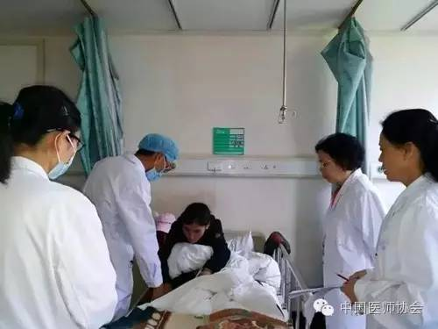
教师队伍中的雪莲花，已经春色满园，如该院骨科的程治平博士等，同样地芬芳四溢！
一支德才兼备的师资队伍——是住院医师规范化培训成功的基本保证！
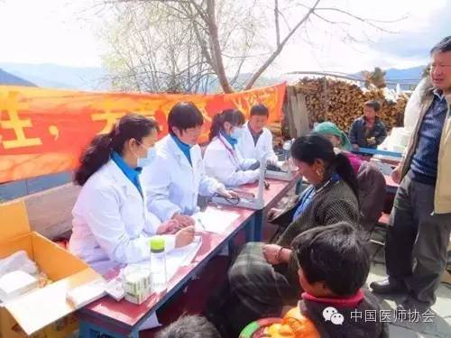
义诊
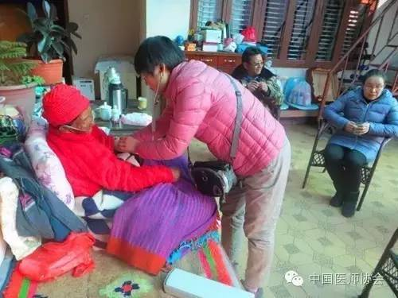
走到患者家义诊
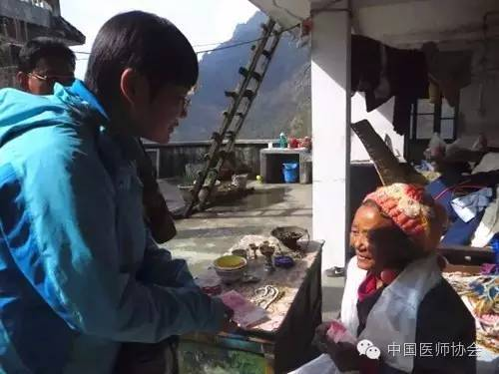
走访慰问低保户
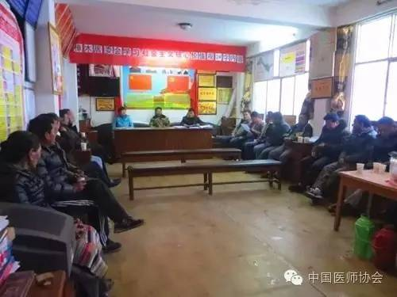
做基层党建工作
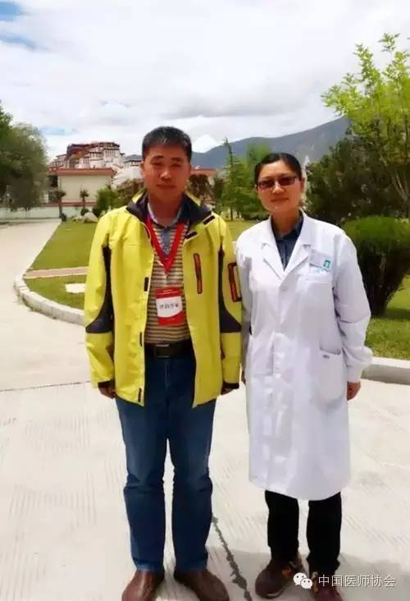
周南医师（右）与评估组联络员郑占强合影
傲雪凌霜的雪莲
雪莲花——不仅仅芬芳四溢，也有傲雪凌霜的倔强和挺拔！
西藏军区拉萨总医院原院长、西藏军区副司令员李素芝教授即是这样一朵傲雪凌霜的倔强雪莲花。自1976年入藏以后，长期扎根高原，主刀外科手术13000多例，被誉为“高原一把刀”。开展了首例高原浅低温心脏不停跳心内直视手术，共为600余例先天性心脏病、风心病患者免费治病，手术成功率达98.6%。还开展了肾移植手术。撰写学术论文200多篇，获得各类科技成果奖30余项，开展新技术134项，其中多项填补高原医学空白。
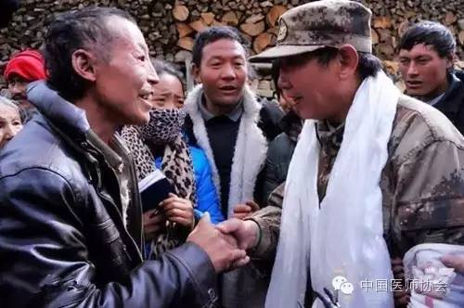
他组织研制的高原康胶囊、花虫胶囊、高红冲剂、九二接骨灵等15种药品，临床应用治疗高山病效果明显。我们“住培”评估检查组成员都亲身体验了高原康胶囊的妙处。
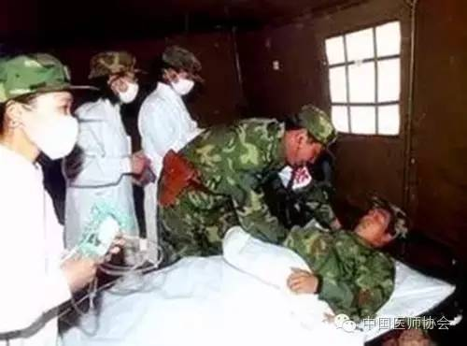
他心系基层官兵，心系民族团结和西藏社会稳定工作，关心农牧民群众疾苦，跑遍了西藏边防连队和哨所，行程逾百万公里，为军民巡诊21万余人次，使驻藏部队连续10年没有一名官兵因急性高山病死亡。
鉴于李素芝院长的贡献，先后荣立二等功 等多次。被评为全军优秀共产党员、西藏自治区民族团结进步先进个人、全国民族团结进步模范个人，中央军委给其记一等功一次。成为100位新中国成立以来感动中国人物之一。
在他的带领下，西藏军区拉萨总医院曾经且正在由新一届领导班子带领成为驻守高原部队的一面旗帜，全院人才辈出，涌现出许许多多感人的戍边故事！
傲雪凌霜的雪莲——倔强地盛开！
雪莲花——不仅傲雪凌霜，也曾几度“枯萎”几度艳！
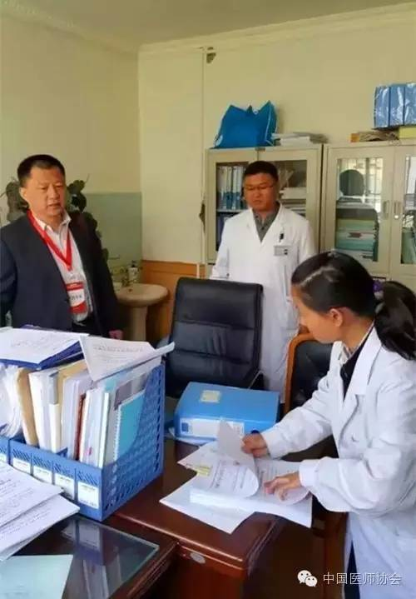
杨处长（中）陪同专家检查
在西藏自治区人民医院，负责“住培”的教务处杨处长，家在四川南充市区，那里，我因为工作关系多次去川北医学院时不止数十次路过，是全国卫生模范城。杨处长离开美丽的家乡进藏已经20多年，舍弃的不仅是夫妻团聚、青春年华、教育和抚养子女的机会，也无法侍奉父母长辈，而且在缺氧环境中慢慢地消噬着自己的健康和身体！
作为技术骨干和机关领导者，但凡有重要任务，多离不开杨处长带队前往执行。
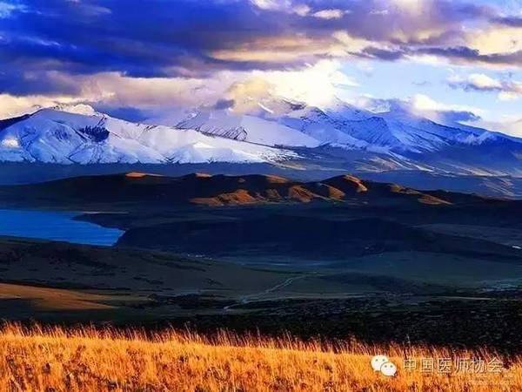
那曲县属高原亚寒带季风半湿润气候区。平均海拨4500米以上，最高处超过海拔5000米，高寒缺氧，气候干燥，全年大风日100天左右，年平均气温为-2.2℃，最冷时可达摄氏零下30、40度。执行任务中，几乎每次都因为海拔太高缺氧而发生急性高山缺氧反应致急性肺水肿，人“死过多次”，肺好像“停止了工作”，昏迷、病危，呼吸和循环衰竭至少五六次大型抢救,才使杨处长一次一次地脱离死神的纠缠。用他同事们的话说：处长“死过好几次了”！傲雪凌霜的高原雪莲花，就这样几度“枯萎”，又几度更加艳丽！而今，他仍精神饱满地工作在教务处长的岗位上，以高涨的热情谋划和引领着全院的“住培”工作。
我问他：还会去那曲执行任务吗？回答：当然，时刻都有可能，随时准备着！
明知山有“虎”，偏向“虎山”行！
雪莲花在医苑绽放——芬芳四溢，缘于傲雪凌霜，永开不败，越开越艳！
可敬的高原军民，以自己的青春、以自己的满腔热血、以牺牲各种个人情感和家庭责任、以全身每一个细胞的健康作为代价，守护和建设着祖国边陲西藏高原的每一寸土地！你们如同高原上的雪莲，傲雪凌霜，芬芳四溢，沁人骨髓和脾肺！
致敬！

